Лабораторная работа
«Лабораторная работа № 6. Учебные планы, нагрузка, практика и выпуск кафедры»

по дисциплине «Программная инженерия»
Вариант 11

Студента Смирнов Никита Михайлович
Курс 3 Группа ФИТ-242
Направление 02.03.02 Фундаментальная информатика и информационные технологии
Проверил ассистент
должность
Плескунов Д. А.
Выполнил
дата, подпись студента

дата, подпись преподавателя

АННОТАЦИЯ
ЛР 6 содержит четыре самостоятельных бизнес-процесса кафедры: разработку учебных планов, расчёт нагрузки, предоставление мест практики и выпуск студентов. С учётом процесса контингента в ЛР 5 получены пять отдельных BPMN-моделей варианта 11. Для каждой модели подготовлен паспорт по шаблону: цель, вход, действия, время, результаты, ресурсы, исполнители и показатели. Изображения и BPMN XML формируются одним воспроизводимым генератором.
СОДЕРЖАНИЕ
АННОТАЦИЯ 2
ВВЕДЕНИЕ 4
ОСНОВНАЯ ЧАСТЬ 5
1. Покрытие требований варианта 5
2. Разработка и утверждение учебного плана 5
2.1 Цель, входы и границы 5
2.2 Действия и контроль времени 6
2.3 Коммуникации, результаты и ресурсы 6
2.4 BPMN-модель и инженерное обоснование 7
3. Расчёт и корректировка нагрузки преподавателей 8
3.1 Цель, входы и границы 8
3.2 Действия и контроль времени 8
3.3 Коммуникации, результаты и ресурсы 9
3.4 BPMN-модель и инженерное обоснование 9
4. Предоставление мест для прохождения практики 10
4.1 Цель, входы и границы 10
4.2 Действия и контроль времени 10
4.3 Коммуникации, результаты и ресурсы 11
4.4 BPMN-модель и инженерное обоснование 11
5. Проверка оснований и оформление выпуска студентов 12
5.1 Цель, входы и границы 12
5.2 Действия и контроль времени 12
5.3 Коммуникации, результаты и ресурсы 13
5.4 BPMN-модель и инженерное обоснование 14
6. Согласованность моделей и воспроизводимость 14
ЗАКЛЮЧЕНИЕ 16
СПИСОК ИСПОЛЬЗОВАННЫХ ИСТОЧНИКОВ 17

ВВЕДЕНИЕ
Вариант 11 [1, с. 37] задаёт пять основных задач кафедры. По актуальному указанию заказчика каждой задаче соответствует отдельная диаграмма. Первоначальный объём общего задания [2] в три процесса расширен до пяти; объединённые модели «учебный план и нагрузка» и «практика и выпуск» заменены самостоятельными моделями.
Цель – описать границы, взаимодействия и альтернативные результаты каждой задачи. Утверждённый учебный план является входом процесса расчёта нагрузки. Предоставленные места – выход процесса практики; сами результаты прохождения практики формируются вне его границы. Выпуск использует готовые результаты обучения, практики и аттестации, не воспроизводя эти процессы внутри своей схемы.
Версии документов, обмен сообщениями и порядок согласования являются проектными уточнениями. Пособие не задаёт численных нормативов часов, полномочий утверждения и сроков. Сроки, нормативы и роли принимаются из действующих регламентов учреждения; модели не заявляют внедрённую BPMS.

ОСНОВНАЯ ЧАСТЬ

1. Покрытие требований варианта

Таблица 1 – Пять самостоятельных процессов
Задача | Отчёт и модель | Результат
Учёт контингента | ЛР 5, 01_bpmn_student_contingent | Реестр и журнал движения, закреплённый куратор
Разработка учебных планов | ЛР 6, 02_bpmn_curriculum | Утверждённая версия учебного плана
Расчёт нагрузки | ЛР 6, 03_bpmn_workload | Утверждённые часы, распределение, расписание и консультации
Предоставление мест практики | ЛР 6, 04_bpmn_practice_places | Подтверждённые места и направления студентов
Выпуск студентов | ЛР 6, 05_bpmn_graduation | Приказ и подготовленные документы о выпуске

Кураторство является частью учёта контингента: куратор фиксирует движения и связывается со студентами и родителями при необходимости. Расписание и консультации относятся к результатам распределения нагрузки. Разработка плана не содержит расчёт нагрузки; предоставление мест не содержит прохождение практики или выпуск. Связи между моделями – зависимости входных документов, а не sequence flow между разными диаграммами.

2. Разработка и утверждение учебного плана

2.1 Цель, входы и границы
Сформировать согласованную структуру дисциплин и практик образовательной программы. Вход: требования программы и действующая версия плана. Начало: цикл планирования. Выход: новая утверждённая версия. Расчёт нагрузки и расписание находятся за границей этого процесса.

2.2 Действия и контроль времени

Таблица 2 – Действия процесса «Разработка и утверждение учебного плана»
Действие | Исполнитель | Результат | Контроль времени
Собрать требования программы | Методист кафедры | Требования и ограничения | До подготовки проекта
Разработать структуру дисциплин и практик | Кафедра | Проект плана | В плановом цикле
Проверить состав и объём | Ответственный за учебную работу | Проверенный проект | Перед согласованием
Передать проект и получить решение | Кафедра и заведующий | Утверждение или замечания | По регламенту согласования
Исправить замечания | Кафедра | Следующая версия проекта | До повторной подачи
Зафиксировать утверждённую версию | Кафедра | Утверждённый план | После положительного решения

Общая длительность определяется регламентом и ожиданием внешнего решения. Фиксируются начало, отправка запроса, получение ответа и завершение. Числовой SLA в пособии отсутствует; оценка срока не выдаётся за заданный норматив.

2.3 Коммуникации, результаты и ресурсы
Отказ согласования ведёт к исправлению проекта и повторному сбору/проверке исходных требований. Утверждение завершается фиксацией версии. Изменённый план передаётся как вход другому процессу расчёта нагрузки; здесь часы преподавателей не распределяются.
Требования образовательной программы, справочник дисциплин, правила согласования, хранилище версий. Исполнители: методист и ответственные сотрудники кафедры; заведующий – согласующий участник проектной модели.

Таблица 3 – Показатели процесса «Разработка и утверждение учебного плана»
Показатель | Способ расчёта
Доля проектов, согласованных с первой подачи | Число утверждённых первых версий / число поданных проектов
Количество циклов доработки | Число повторных передач на согласование
Время утверждения | Время фиксации версии минус начало подготовки

2.4 BPMN-модель и инженерное обоснование

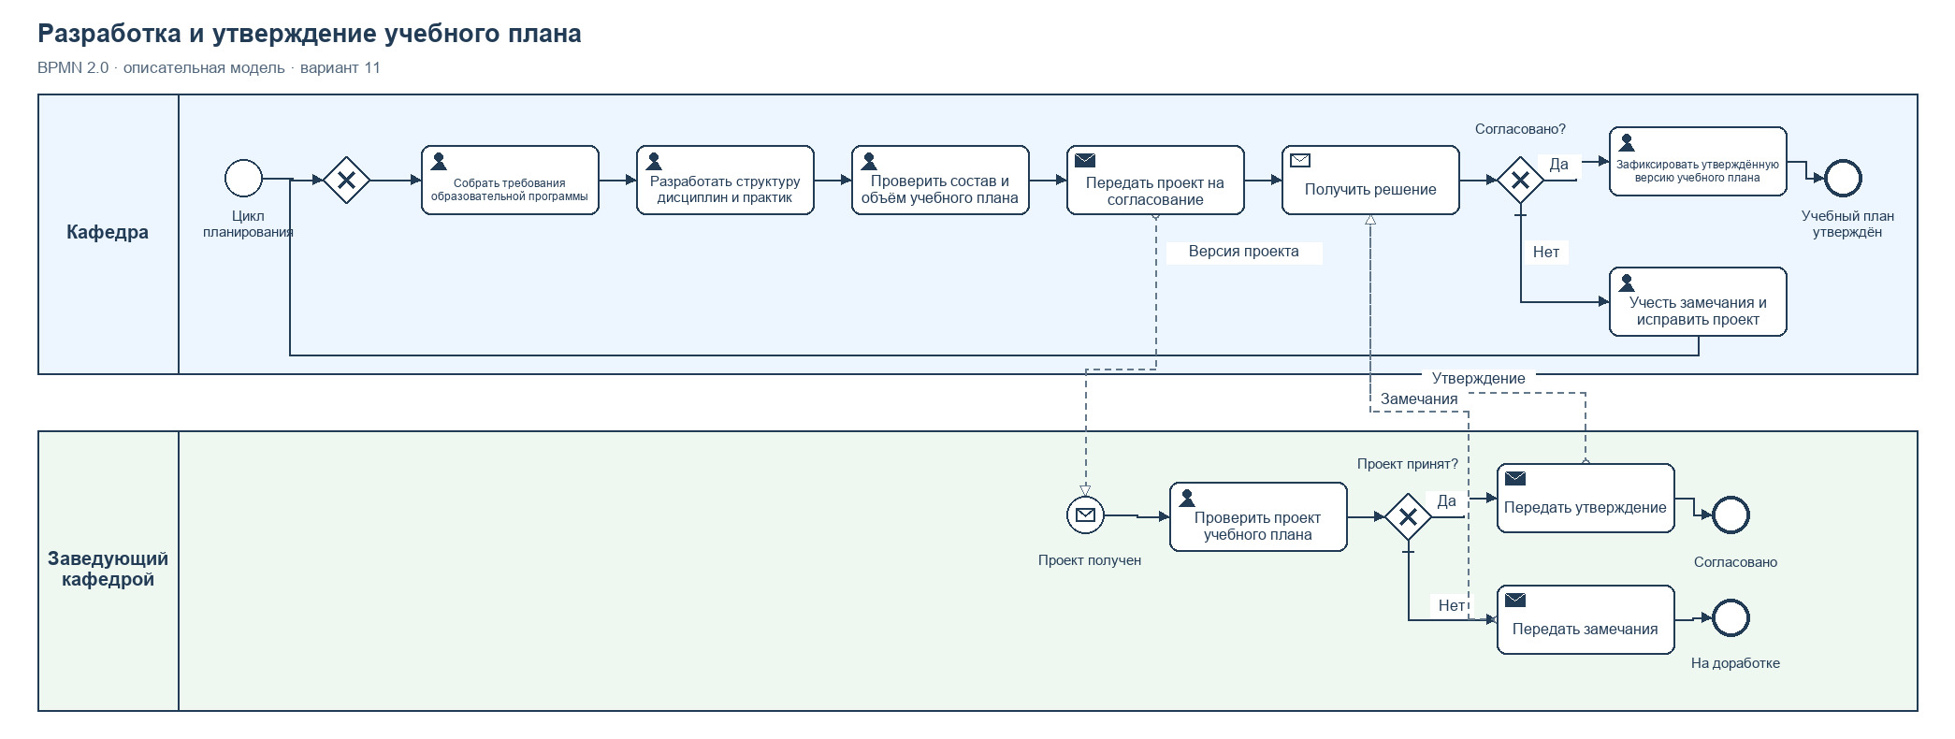
Рисунок 1 – Разработка и утверждение учебного плана

Инженерное обоснование. Результатом является конкретная версия плана. Проверка состава предшествует отправке; решение заведующего передаётся сообщением. XOR выбирает утверждение либо доработку, а сходящийся XOR объединяет первый запуск и повторный цикл. Изменения не принимаются без новой проверки; интерфейс между процессами состоит из документа с номером версии.

3. Расчёт и корректировка нагрузки преподавателей

3.1 Цель, входы и границы
Рассчитать часы по нормативам на основании утверждённого учебного плана и актуального контингента, распределить их между преподавателями. Начало: плановый цикл нагрузки. Выход: согласованная нагрузка, расписание и часы консультаций. Процесс использует готовый план и не разрабатывает его.

3.2 Действия и контроль времени

Таблица 4 – Действия процесса «Расчёт и корректировка нагрузки преподавателей»
Действие | Исполнитель | Результат | Контроль времени
Получить план и контингент | Ответственный сотрудник кафедры | Проверенные исходные сведения | До расчёта
Рассчитать нормативные часы | Проектируемый расчётный сервис | Расчёт по действующим нормативам | После проверки входов
Распределить часы и консультации | Кафедра | Проект распределения | После расчёта
Согласовать проект | Заведующий кафедрой | Утверждение или замечания | По регламенту
Исправить проект и пересчитать | Кафедра | Новая версия нагрузки | После замечаний
Опубликовать нагрузку и расписание | Кафедра | Распределение, расписание, консультации | После утверждения

Общая длительность определяется регламентом и ожиданием внешнего решения. Фиксируются начало, отправка запроса, получение ответа и завершение. Числовой SLA в пособии отсутствует; оценка срока не выдаётся за заданный норматив.

3.3 Коммуникации, результаты и ресурсы
Замечания возвращают проект на проверку входов, пересчёт и распределение. Изменение утверждённого учебного плана инициирует новый цикл нагрузки; оно не редактируется внутри этой модели. Положительное решение допускает публикацию.
Утверждённый план, реестр контингента, действующие нормативы, сведения о преподавателях, календарь, часы консультаций. Service task обозначает проектируемую автоматизацию расчёта; реальное внедрение сервиса не заявляется.

Таблица 5 – Показатели процесса «Расчёт и корректировка нагрузки преподавателей»
Показатель | Способ расчёта
Суммарная нормативная нагрузка | Сумма часов по дисциплинам, видам занятий и нормативам
Доля нагрузки, согласованной с первой подачи | Утверждённые первые версии / поданные версии
Время корректировки | Время публикации исправления минус получение замечаний

3.4 BPMN-модель и инженерное обоснование

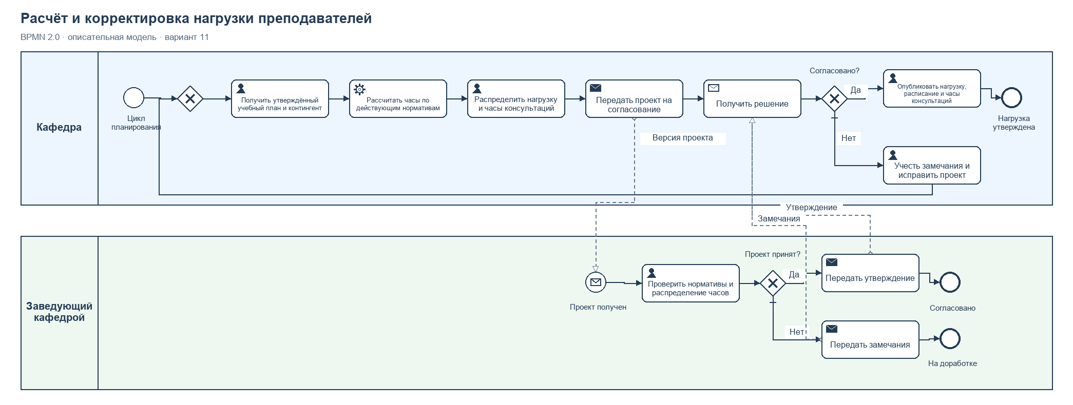
Рисунок 2 – Расчёт и корректировка нагрузки преподавателей

Инженерное обоснование. Расчёт выделен как service task, распределение и согласование – как задачи сотрудника. Конкретные нормативные коэффициенты не выдумываются. Корректировка проходит полный цикл пересчёта; публикация допускается только после утверждения. Расписание и консультации – организационные результаты этого процесса, а не отдельная разработка учебного плана.

4. Предоставление мест для прохождения практики

4.1 Цель, входы и границы
Обеспечить студентов подходящими местами практики. Вход: список студентов, требования к профилю практики и сведения о базах. Начало: выявленная потребность в местах. Выход: подтверждённые и закреплённые места, переданные направления. Прохождение практики, оценивание её результатов и выпуск находятся за границей модели.

4.2 Действия и контроль времени

Таблица 6 – Действия процесса «Предоставление мест для прохождения практики»
Действие | Исполнитель | Результат | Контроль времени
Сопоставить студентов и базу | Кафедра | Заявка подходящему партнёру | До согласования мест
Передать заявку | Кафедра | Запрос количества и профиля мест | В срок подготовки практики
Проверить вместимость и профиль | База практики | Подтверждение или отказ | По договорённости участников
Получить ответ | Кафедра | Решение по местам | До выдачи направлений
Выбрать другую базу при отказе | Кафедра | Новая заявка | После отказа
Закрепить места и передать направления | Кафедра | Направления конкретных студентов | Только после подтверждения
Получить направления | База практики | Закреплённые места | После отправки кафедрой

Общая длительность определяется регламентом и ожиданием внешнего решения. Фиксируются начало, отправка запроса, получение ответа и завершение. Числовой SLA в пособии отсутствует; оценка срока не выдаётся за заданный норматив.

4.3 Коммуникации, результаты и ресурсы
Отказ партнёра запускает подбор другой базы и новую заявку. Подтверждение позволяет закрепить места и направить студентов. Ожидание ответа является receive task; окончание процесса означает предоставление мест, а не успешное прохождение практики.
Реестр студентов, требования программы, договорённости с базами, сведения о вместимости, заявки, подтверждения и направления. Исполнители: ответственный за практику на кафедре и сотрудник базы практики.

Таблица 7 – Показатели процесса «Предоставление мест для прохождения практики»
Показатель | Способ расчёта
Обеспеченность местами | Число студентов с подтверждёнными местами / число нуждающихся
Доля отказов | Отклонённые заявки / отправленные заявки
Время подбора | Время закрепления места минус начало подбора

4.4 BPMN-модель и инженерное обоснование

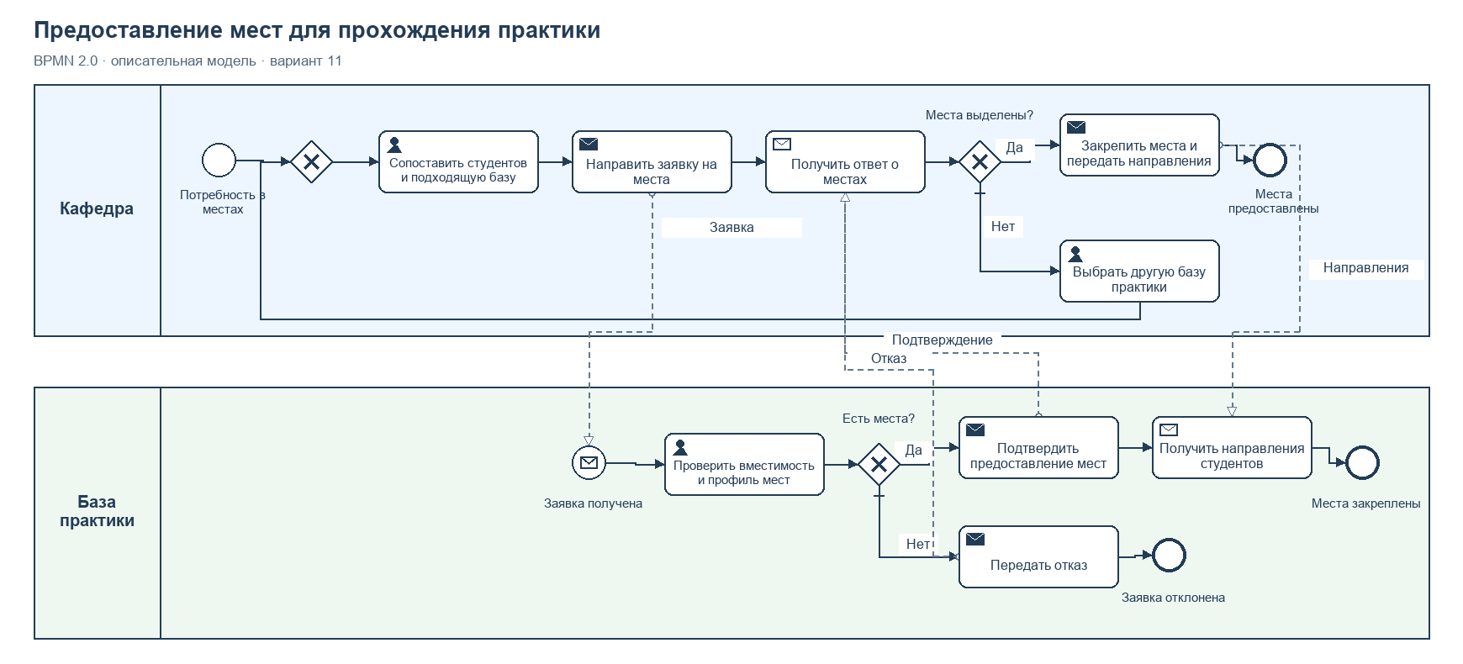
Рисунок 3 – Предоставление мест для прохождения практики

Инженерное обоснование. Кафедра и база практики имеют отдельные пулы и обмениваются сообщениями. Sequence flow не пересекает границу пула. Направления выдаются только после положительного ответа, поэтому отказ не может привести к фиктивному закреплению. Доработка возвращается к подбору базы; задачи проведения практики и проверки выпуска отсутствуют.

5. Проверка оснований и оформление выпуска студентов

5.1 Цель, входы и границы
Оформить выпуск только при наличии подтверждённых оснований. Вход: готовые результаты обучения, практики и итоговой аттестации. Начало: цикл выпуска. Выход: приказ о выпуске и подготовленные документы либо зафиксированная причина отсрочки. Выполнение учебного плана и прохождение практики не моделируются внутри выпуска.

5.2 Действия и контроль времени

Таблица 8 – Действия процесса «Проверка оснований и оформление выпуска студентов»
Действие | Исполнитель | Результат | Контроль времени
Собрать результаты обучения и аттестации | Кафедра | Комплект оснований | До подачи на выпуск
Проверить полноту оснований | Кафедра | Допуск либо перечень недостающих оснований | Перед направлением в деканат
Передать список и основания | Кафедра | Комплект для деканата | При полной документации
Проверить допустимость выпуска | Деканат | Положительное решение либо замечания | По действующему порядку
Оформить и передать приказ | Деканат | Приказ о выпуске | Только при допустимости выпуска
Подготовить документы о выпуске | Кафедра | Комплект документов | После получения приказа
Разобрать замечания | Кафедра | Исправления для нового цикла | При отказе деканата

Общая длительность определяется регламентом и ожиданием внешнего решения. Фиксируются начало, отправка запроса, получение ответа и завершение. Числовой SLA в пособии отсутствует; оценка срока не выдаётся за заданный норматив.

5.3 Коммуникации, результаты и ресурсы
Неполные основания завершают ветвь «Выпуск не допускается». Замечания деканата фиксируются, а повторная подача выполняется в новом цикле после устранения причин. Недостающие результаты нельзя заменить исправлением текста документа. Приказ получается отдельным сообщением и необходим для подготовки итоговых документов.
Подтверждённые учебные результаты, результаты практики и аттестации, список кандидатов, правила допуска, приказ, комплект документов. Исполнители: ответственные сотрудники кафедры и деканата. Роли согласования являются проектными и уточняются регламентом учреждения.

Таблица 9 – Показатели процесса «Проверка оснований и оформление выпуска студентов»
Показатель | Способ расчёта
Доля комплектов без замечаний | Комплекты, принятые деканатом, / поданные комплекты
Число отсрочек | Количество неподтверждённых или неполных оснований
Время оформления | Время подготовки документов минус получение полного комплекта

5.4 BPMN-модель и инженерное обоснование

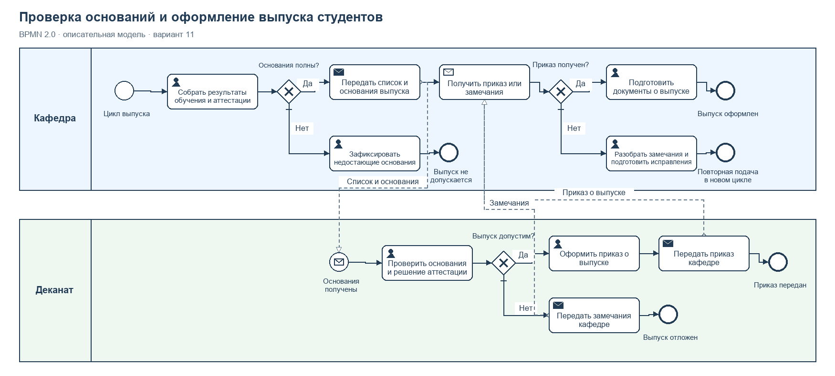
Рисунок 4 – Проверка оснований и оформление выпуска студентов

Инженерное обоснование. Полнота проверяется на кафедре, допустимость – в деканате. Обе отрицательные ветви исключают выпуск. Оформление приказа показано отдельной задачей до его передачи; кафедра не готовит итоговый комплект до получения приказа. Завершение отказа не скрывает задолженность и не создаёт автоматического успешного перехода. Результаты практики являются входными данными, а не частью процесса предоставления мест.

6. Согласованность моделей и воспроизводимость
Все пять моделей имеют самостоятельные входы и выходы. XML содержит отдельный process для каждого участника, sequence flow внутри процесса, message flow между пулами, маркеры типов задач и XOR с явной default-ветвью. Модели описательные: isExecutable=false. Изображения формируются из тех же узлов, маршрутов и подписей, что BPMNDI; ручные или ИИ-изображения не используются.
Сборка: scripts/generate_bpmn_diagrams.py. Проверка структуры генератора контролирует уникальность ID, ссылки, принадлежность соединений пулам, корректность start/end и наличие сообщений у send/receive task. Пять отдельных моделей заменяют прежние три; старые объединённые файлы исключены из каталога и ссылок отчёта.

ЗАКЛЮЧЕНИЕ
Каждая из пяти основных задач кафедры представлена отдельным процессом: контингент – в ЛР 5, учебные планы, нагрузка, места практики и выпуск – в ЛР 6. Сохранены кураторство, консультации, нормативность и корректировка нагрузки. Между процессами передаются готовые данные; их действия не объединены в одну схему. Для каждой модели подготовлены описание по шаблону, инженерное обоснование и воспроизводимые BPMN XML/PNG.

СПИСОК ИСПОЛЬЗОВАННЫХ ИСТОЧНИКОВ
Бояркин, Г. Н. Моделирование бизнес-процессов : методические указания к лабораторным работам / Г. Н. Бояркин, К. В. Кравченко ; ОмГТУ. – Омск : Изд-во ОмГТУ, 2019. – 39 с. – Файл: materials/Boyarkin_G_N__Kravchenko_K_V__MU_Modelirovanie_bizness_protsessov_23_04_2019_3.pdf. – Текст : электронный.
Задание к лабораторным работам № 5–6. – Файл: materials/tasks/labs_5-6.txt. – Текст : электронный.
Шаблон описания бизнес-процесса. – Файл: materials/Шаблон описания бизнес-процесса.docx. – Текст : электронный.
Object Management Group. Business Process Model and Notation, version 2.0.2. – URL: https://www.omg.org/spec/BPMN/2.0.2 (дата обращения: 01.10.2026). – Текст : электронный.

